

服务地方经济社会发展

工作简报
2014年第2期
（总第59期）
华中农业大学 2014年2月28日

本期导读

工作动态
- 生猪健康养殖协同创新中心召开咨询委员会会议（P2）
- 学校召开“万名干部进万村惠万民”活动工作推进会（P2）
- 我校获批国家级科技特派员创业培训基地（P3）
- 副省长郭生练看望慰问我校留校大学生（P4）
- 吉安市委市政府致信感谢邓秀新院士及团队（P5）
- 我校专家到“三万”活动驻点村开展服务活动（P5）
- 我校两项成果纳入省2013年度“十大科技事件”（P6）
- 武汉市委常委宣传部部长李述永一行来校考察（P7）
- 荆州市畜牧兽医局局长黄服亮一行来校考察交流（P7）
- 我校积极推进“111”计划服务平原村发展（P8）
服务简讯（P9）
现代农业产业技术体系岗位科学家工作简讯（P13）
生猪健康养殖协同创新中心召开咨询委员会会议
1月21日上午，生猪健康养殖协同创新中心科学技术咨询委员会第二次会议在我校召开。中国科学院院士吴常信教授、中国工程院院士罗锡文教授、张改平教授、李德发教授、陈焕春教授以及西北农林科技大学杨公社教授、中国农科院北京畜牧兽医所李奎教授等12名咨询委员会委员参加了会议。
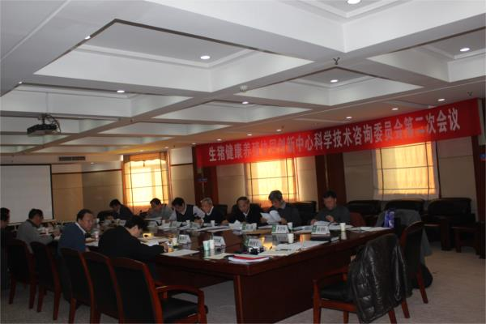
会议进行了中心第二轮PI遴选工作，中心主任委员会主任陈焕春院士汇报了中心2013年度工作与2014年工作思路。咨询委员会对中心发展提出了咨询建议。我校副校长陈兴荣强调，要进一步梳理和挖掘协同体内点对点合作的成功做法，并继续向线对线、面对面的深化合作努力；在人才培养尤其是研究生培养方面加强顶层设计，抓好落实，做好协同；对于PI的考核办法要制定到位并逐步完善；要有计划地选择试点猪场，所有研究平台统一进驻，找到关键技术点，开展整体技术集成与协同创新，探索新模式，做出实效。
学校召开“万名干部进万村惠万民”活动工作推进会
1月23日，我校召开“万名干部进万村惠万民”活动工作推进会。学校“三万”活动领导小组副组长、副校长陈兴荣出席会议。
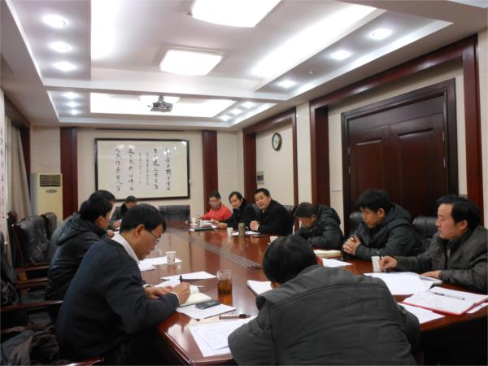
会上，“三万”活动工作组常务副组长朱正宁代表工作组对前阶段工作进行了小结，重点汇报了支持驻点村大力发展大棚蔬菜产业工作的实施情况，就下阶段准备实施并需学校有关部门支持的工作进行了说明，这些工作涵盖宣传政策、兴办实事、增进感情、服务群众四方面，涉及春节慰问、科技下乡、美化乡村、外教进中学、卫生医药下乡等10余个主题。与会人员结合工作实际分别从时间安排、经费支持、资源整合等方面提出了建议和意见，表示将全力支持驻点工作组落实好各项任务。陈兴荣在总结讲话中就下阶段工作提出了五个方面要求。
我校获批国家级科技特派员创业培训基地
近日，科技部公布了国家级科技特派员创业链、创业基地和创业培训基地名单，我校申报的新农村发展研究院国家科技特派员创业培训基地名列其中。
据悉，此次全国共有81个国家级科技特派员创业培训基地获批建设，我校新农村发展研究院共建单位长江大学也获批建设湖北荆州国家级科技特派员创业培训基地。
“十一五”以来，我校根据社会需求，在校内举办农业专业技术培训、新型农民师资培训、农村青年能人培训、农村创业培训、农村实用人才培训等多种培训班290余期，培训各级各类人才近3万人次，校外培训5万多人次，为国家和地方培养了大批农村实用人才。此次基地的获批将为学校开展社会服务提供新的平台和载体。
副省长郭生练看望慰问我校留校大学生
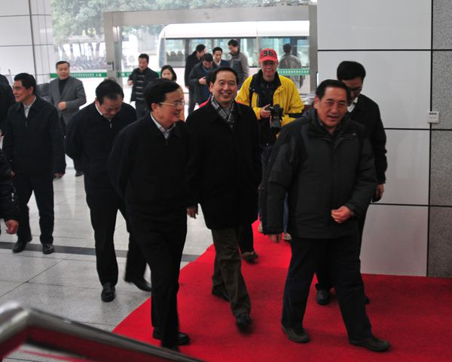
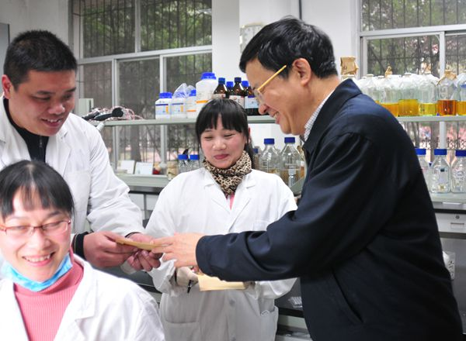
1月28日，湖北省副省长郭生练、省政府副秘书长黄国雄、省教育厅厅长刘传铁、省政府督查专员何丽君、省教育厅副巡视员杜海鹰等一行来我校看望慰问留校大学生。校党委书记李忠云，副书记唐峻，副校长陈兴荣，中国工程院院士陈焕春，校党委常委、校办主任王从严等陪同慰问。
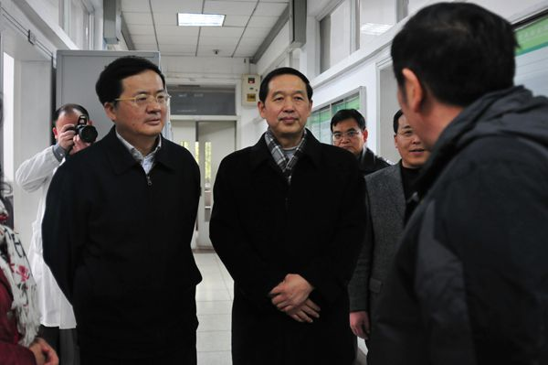
郭生练一行先后走访了农业微生物国家重点实验室、荟园16栋131寝室，与留校大学生拉家常、谈学习、话未来，他还给留校学生发放了慰问金，希望大家过一个快乐、祥和、如意的新年。

吉安市委市政府致信感谢邓秀新院士及团队
1月29日，吉安市委、市政府致信邓秀新院士，感谢他以及带领的团队为当地经济发展给予的支持和帮助。
感谢信写道，刚刚过去的2013年，吉安市经济社会发展再创佳绩，这些成绩的取得，离不开方方面面的关心支持，也离不开邓秀新院士的鼎力支持和真情帮助。邓秀新院士怀着对老区人民的深情厚意，应邀来吉安担任井冈蜜柚产业发展顾问，深入井冈山国家农业科技园和井冈蜜柚基地，现场把脉指导，悉心答疑解惑，对井冈蜜柚产业科学发展提出了建设性的意见和建议。感谢信中还表示，希望邓秀新院士一如既往地关心指导吉安市蜜柚产业发展，并带领团队在吉安市组建院士工作站，开展科研攻关和技术指导，为吉安富民产业快速健康发展提供智力支持和技术支撑。
我校专家到“三万”活动驻点村开展服务活动
技术种子送到田间地头
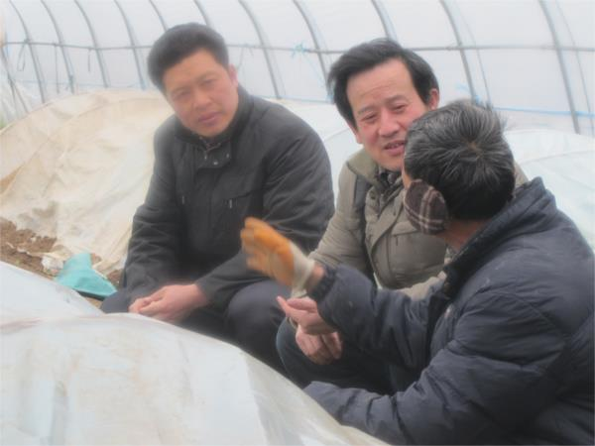
2月9日，我校园艺林学学院徐跃进教授、孔秋生副教授和植科院王卓仁高级工程师前往学校“三万”活动驻点村黄梅县孔垄镇新安村就发展大棚蔬菜和食用菌开展专题培训。附近周碾、梅列、德化等村40多位村民赶来听课，听得津津有味，表示通俗、生动、好懂。
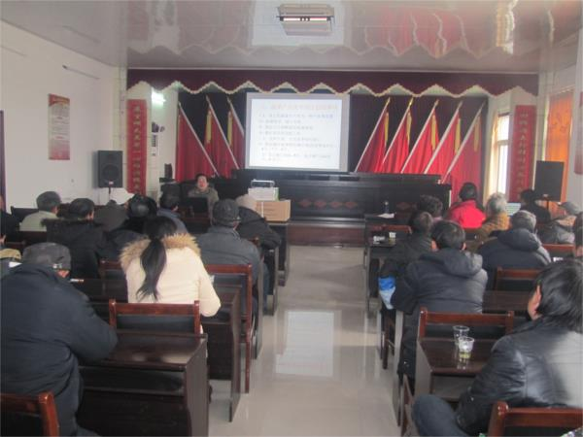
培训前，专家一行前往新安村大棚蔬菜种植基地进行指导。培训中，学校“三万”活动工作组向村民免费发放了7个品种、400余份蔬菜种子。据悉，我校“三万”活动工作组正逐一落实拟定兴办的15件实事，充分结合当地优势，发挥学校科教优势，按照“立足长远、产业先导；统分结合、以点带面；量力而行、整合资源”的工作原则，优先发展蔬菜产业，力争为驻点村农业产业结构优化、老百姓增收致富做出贡献。
我校两项成果纳入省2013年度“十大科技事件”
2月10日，由湖北省科技厅和荆楚网联合开展的湖北2013年度“十大科技事件”评选活动结果揭晓。
我校2项科研成果纳入第3条科技事件——“2013年我省获国家科技奖30项，居全国第四位，一大批重大科技成果问世”，它们分别是：我校培育的玉米新品种“华玉11”取得突破，亩产可达750公斤，高产攻关亩产可达1000公斤，比当前主推品种增产15%；我校研发出国内首个猪肉安全鉴定标准，通过对猪肉中喹烯酮残留检测，实现了国内兽药食品安全性标准制订零的突破，属我国首例自主研究确定的食品安全性标准。

武汉市委常委宣传部部长李述永一行来校考察
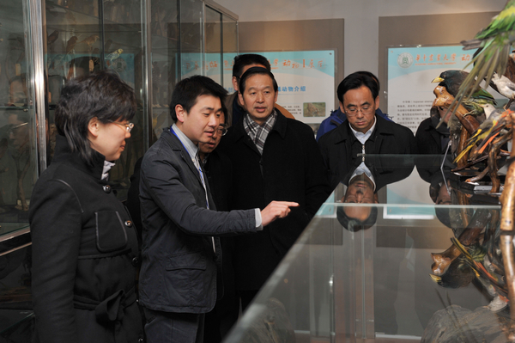
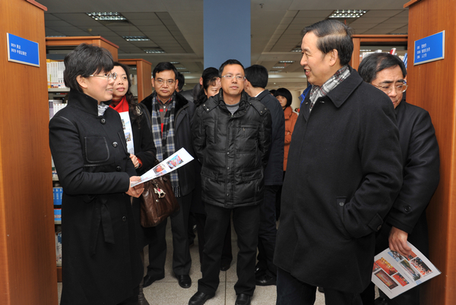
2月19日，武汉市委常委、宣传部部长李述永，常务副部长潘堂林，洪山区委常委、宣传部部长万磊，副区长季小俊一行来校考察，调研我校与洪山区合作共建“读书之城”以及我校博物馆对外开放情况。校党委书记李忠云、副书记唐峻陪同考察。
李述永详细询问了我校图书馆对外开放的情况，对我校图书馆面向市民开放的做法表示高度赞扬。李述永一行考察了我校博物馆，了解了我校“移动标本馆·科学零距离”、“未来科学家班”等科普活动的开展情况，并参观了馆藏陈列展。
荆州市畜牧兽医局局长黄服亮一行来校考察交流
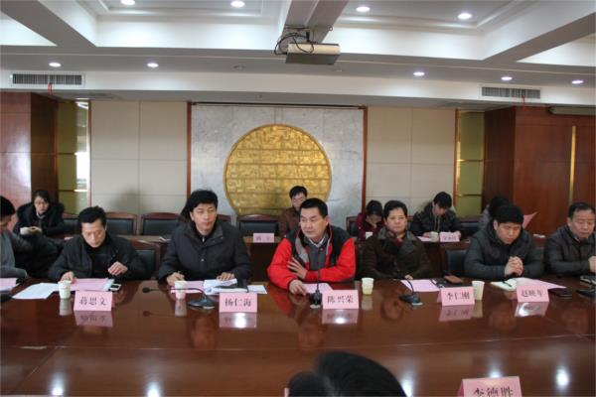
2月20日，荆州市畜牧兽医局局长黄服亮携荆州各区县畜牧局与相关企业负责人一行20余人来校考察交流。副校长陈兴荣，食科院、动科动医学院、资产经营公司、新农村发展研究院相关负责人及教师代表参加座谈。
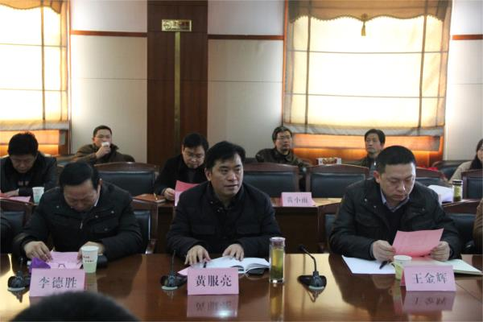
陈兴荣介绍了我校基本情况。他指出，双方在畜禽养殖、食品深加工等产业领域的合作已初见成效，下一步将深化与荆州的校地战略合作，推动“中国农谷”建设。我校资产经营公司经理李仁刚、新农村发展研究院办公室主任赵映年分别围绕科技成果转化、校地合作、产学研合作等方面作了发言。蒋思文、马美湖等专家现场推介了最新科研成果。各企业负责人分别就企业经营中所遇到的技术难题进行了现场提问。
我校积极推进“111”计划服务平原村发展
2月24日上午，阳新县白沙镇平原村党支部书记石庚水一行来我校就进一步推进“111计划”开展交流。
石庚水对我校长期以来在技术、人才等方面对平原村的支持表示感谢，并介绍了平原村过去一年在金银花和紫甘薯种植、生猪养殖、村庄规划建设方面取得的成绩，对即将开展的农产品加工物流项目做了说明。食品科技学院李斌教授对平原村农产品加工储存提出了指导建议。校团委书记李金发介绍了2014年对口帮扶该村的工作计划，表示将进一步发挥学校智力和人才优势，支持平原村发展建设，同时在大学生社会实践和创业体验等方面进一步加强合作。
※※※※※※※※※※※※※※※※※※※※※※※※※※※※※
服务简讯：
近日，从我校资产经营公司获悉，该公司近6年从投资的6家科技企业中获分红收益共计1677万元。该公司管理10余家校办企业，1家企业年产值近2亿元，1家企业成为国家级农业产业化龙头企业，1家企业正积极筹备上市，在为学校分流安置职工、转化科技成果、人才培养、产学研合作等方面做出了贡献。
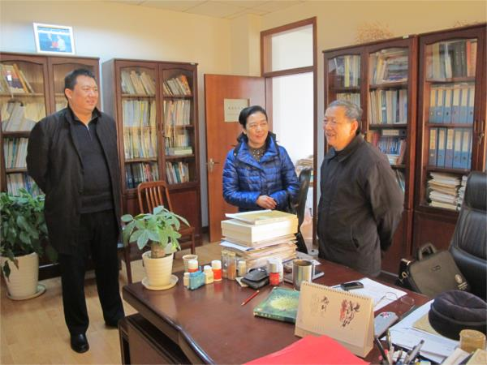
1月21日，湖北省科协党组书记夏航一行5人来校慰问我校校长邓秀新院士、原校长张端品教授。夏航详细询问了两位专家的身体、工作情况，对他们为湖北经济社会发展和科技进步所作的贡献及对湖北省科协事业的支持表示感谢。此前，省科协党组成员、秘书长李莹一行4人慰问了傅廷栋院士。
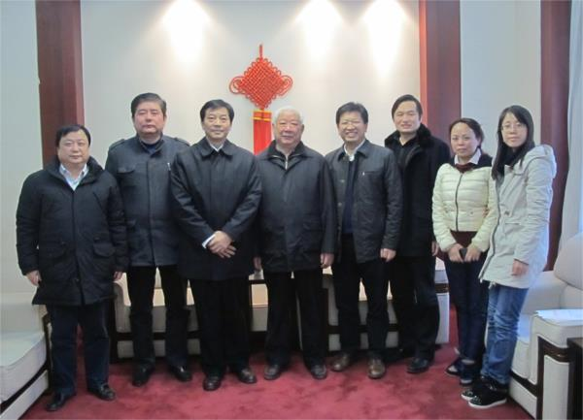
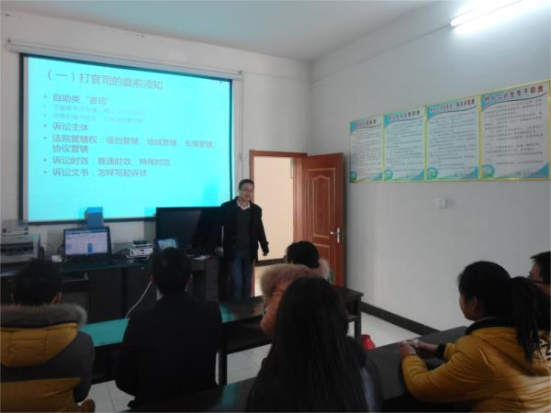
1月21日-22日，我校文法学院法学系12级经济法学研究生利用专业所学，回到各自所在乡村开展“三农”主题社会实践活动。他们分别在内蒙古、湖南、江西农村开展了法律宣传和咨询活动，受到当地村民好评。据悉，本次活动得到文法学院和我校农民权益保护与区域发展研究中心的支持。
1月20日，光明网刊发了我校自强自立的“蜂蜜男孩”、大四学生赵芸逸义务募集36包衣物、图书、文具、玩具等物品捐助家乡贫困学生的事迹。新华网、人民网等多家媒体均进行了转载，转载转发400余条。中央电视台3套《向幸福出发》栏目以10分钟长度对“蜂蜜男孩”赵芸逸的自强事迹作了专题报道。
2月6日，我校召开2013年度服务广西扬翔集团工作总结交流会。中国工程院院士陈焕春、动科动医学院院长赵俊龙及扬翔服务团队成员参加了总结会。扬翔团队成员依次汇报了2013年度在扬翔集团社会服务工作开展情况和2014年工作计划，并对工作中存在的问题以及进一步推进校企合作等进行了交流。
2月11日，《农民日报》、《中国渔业报》以《面向现代渔业培养“靠得住”人才》为题，报道了我校水产学院充分利用资源、区位、行业和学科优势，紧密围绕现代渔业发展需求，通过“四阶一体”梯度训练，构建“321”实践平台，携手企业联合培养具有开拓创新精神和实践能力的高素质水产专业人才的做法。
近日，由我校植物科技学院付新华博士主持筹建的“湖北省守望萤火虫研究中心”在汉川黄龙湖建成，最快今年6月可赏流萤景观。作为我国首个萤火虫研究、科普基地，该中心预计饲养20余种、总量近20万只的萤火虫，最快今年6月部分开放，到明年实现对公众开放。
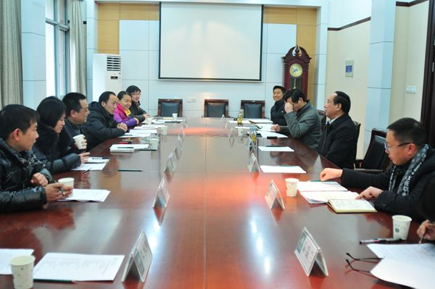
2月13日，武汉生物工程学院理事长、校委会主任余毅，校长张端品，党委书记赵正洲一行10人到我校考察交流。校党委书记李忠云，校长邓秀新，副校长周承早，校党委常委、学校办公室主任王从严以及相关单位负责人参加交流。双方围绕2013-2015年对口支持合作协议、2014年骨干教师研修计划、专业硕士学位研究生培养支持计划、联合申报省级科技创新平台等议题进行了深入交流。
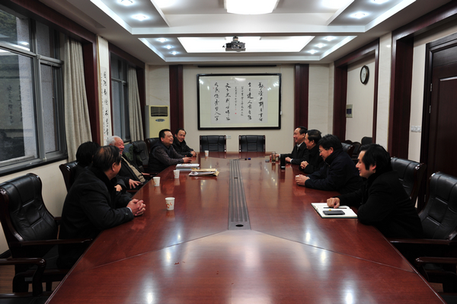
2月17日，在湖北省知识产权局开展的第六届湖北省优秀专利项目奖评选活动中，我校植科院傅廷栋院士、马朝芝教授等发明的专利“一种甘蓝型油菜自交不亲和两系杂交种的选育方法”被授予“湖北省优秀专利项目奖”。这是本次唯一获奖的农业领域专利，也是2008年该奖项设立以来我校首次荣获。
近日，农业部办公厅、共青团中央办公厅联合发文公布了2013年全国青少年农业科普示范基地名单，我校博物馆顺利入选。据悉，此次共有120个基地入选，湖北省仅5家，我校博物馆是湖北高校唯一入选的博物馆。此前，我校博物馆先后荣获“武汉市科普教育基地”、“洪山区科普教育基地”称号。
2月19日，《新华网》以《当“致富梦”遭遇“倒春寒”，农业科技来帮忙》为题，报道了我校专家为黄冈市黄梅县孔垄镇新安村蔬菜种植户传授技术，有效防范倒春寒的工作事迹。我校“三万”活动工作组与新安村建立了帮扶关系，为村民们送种子、送技术、送资金，扶持引导他们走上种大棚蔬菜致富的道路。
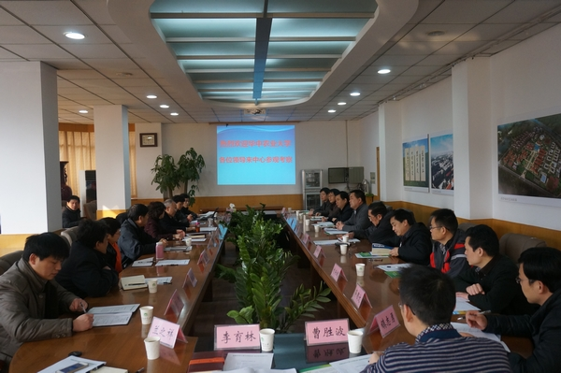
2月19日，我校副校长陈兴荣、中国工程院院士陈焕春率团考察了河南粮食作物协同创新中心。学校办公室、科发院、人事处、研究生院、动科动医学院、生猪健康养殖协同创新中心等有关单位负责人参加了考察。双方就协同创新中心认定申报过程中关心的问题展开了讨论交流。
2月20日，《湖北新闻网》以《华中农大“寓教于研”培养资源环境人才》为题，报道了我校资源与环境学院结合既有学科优势，以研促教，研中有教，教研一体、产学研合作，促进科研优势资源转化为教学优质资源，科研育人、学术育人，科教协同培养创新人才，提升人才培养质量的做法。
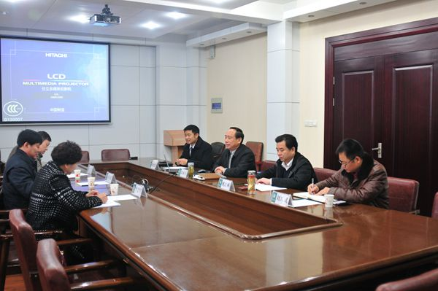
2月24日，塔里木大学副校长才庆祥一行3人来校考察交流。会上，双方重点就2014年对口支援工作计划和两校开展科研联合基金事宜进行了协商。副校长周承早表示，我校将在做好定向培养博士、干部挂职、教师进修、专家支教等工作基础上，进一步推动其他对口支援工作。
2月25日，校团委召开了第八届研究生支教团座谈会。第八届研究生支教团队员任超群就教育教学方面的情况与大家进行了分享。支教团队长李俊睿与大家探讨了本学期工作计划及将要在支教地开展的“助老助残”志愿服务活动。校团委书记李金发对支教团寄予厚望，并叮嘱支教团成员注意健康安全。
2月26日，湖北省侨联召开第九届五次全委会，会上颁发了第11次“梁亮胜侨界科技奖励基金”，我校共有15人入选，其中，杨光圣、邓秀新、金梅林、曹凑贵、马朝芝、邢永忠、孙东发、张献龙荣获二等奖，廖庆喜、彭健、蒋思文、祁春节、李斌、黄求应、陈福生荣获三等奖。
现代农业产业技术体系岗位科学家工作简讯：
1月22日，国家油菜产业技术体系杂种优势利用岗位科学家傅廷栋院士荣获襄阳市“科学技术合作隆中奖”。2010年，傅廷栋与襄阳市农科院共建“院士工作站”。他带领团队多次深入襄阳，开展油菜新品种试验示范、油菜高产攻关和轻简化栽培技术研究工作，为襄阳“双低”油菜产业的发展作出了重要贡献。
1月23日，国家油菜产业技术体系杂种优势利用岗位科学家傅廷栋院士带领团队前往黄冈市现代农业科技示范园指导油菜试验工作。考察中，他建议结合黄冈气候、土壤等自然条件，可在当地大力推广“油-稻-再”生产模式、“油菜轻简化栽培技术”和“油菜作绿肥改造稻田”等技术。
2月2日，《农民日报》记者就“我国马铃薯种薯生产体系建设情况及存在的问题”专访了国家马铃薯产业技术体系西南北部区育种岗位科学家谢从华教授。他表示，完善种薯生产技术体系，保障马铃薯种薯的质量和供应量，促进种薯产业和市场建设，是带动整个马铃薯产业发展的关键。

报：财政部教科文司、教育部办公厅、教育部财务司、教育部高等教育司、教育部社会科学司、教育部科技司、教育部直属高校工作司、农业部办公厅、农业部科教司、农业部全国农技推广中心、农业部科技发展中心、科技部农村科技司、科技部农村中心、省领导
送：省委组织部、省委宣传部、省委财经办（省委农办）、省妇联、省科学技术协会、团省委、省教育厅、省科技厅、省民宗委、省交通厅、省农业厅、省林业厅、省扶贫办、省水产局、武汉国家农业科技园区管理办公室
发：学校服务地方经济社会发展领导小组成员及相关学院
联系方式：华中农业大学新农村发展研究院办公室
电话：027-87282020 E-mail：ycc@mail.hzau.edu.cn
（共印120份）

